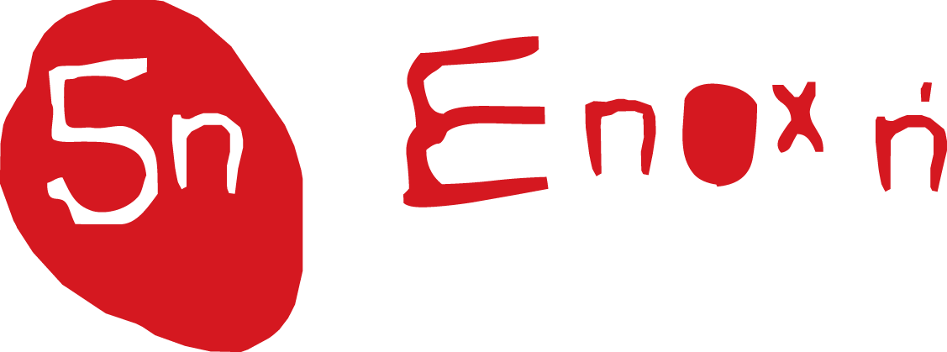
ΚΑΛΟΚΑΙΡΙ 2019
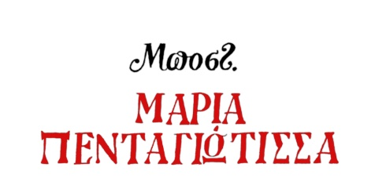

ΠΡΟΓΡΑΜΜΑ ΠΕΡΙΟΔΕΙΑΣ

ΙΟΥΝΙΟΣ

27 ΠΑΠΑΓΟΣ ΚΗΠΟΘΕΑΤΡΟ ΠΑΠΑΓΟΥ
29 ΧΑΛΚΙΔΑ ΘΕΑΤΡΟ «ΟΡΕΣΤΗΣ ΜΑΚΡΗΣ»

ΙΟΥΛΙΟΣ

2, 3, 4 ΘΕΣΣΑΛΟΝΙΚΗ ΘΕΑΤΡΟ ΚΗΠΟΥ
5 ΒΕΡΟΙΑ ΘΕΑΤΡΟ ΑΛΣΟΥΣ ΜΕΛΙΝΑ ΜΕΡΚΟΥΡΗ
6 ΚΟΖΑΝΗ ΥΠΑΙΘΡΙΟ ΔΗΜΟΤΙΚΟ ΘΕΑΤΡΟ ΚΟΖΑΝΗΣ
8 ΠΕΤΡΟΥΠΟΛΗ ΘΕΑΤΡΟ ΠΕΤΡΑΣ
9 ΗΛΙΟΥΠΟΛΗ ΔΗΜΟΤΙΚΟ ΘΕΑΤΡΟ ΑΛΣΟΥΣ «Δ. ΚΙΝΤΗΣ»
10 ΛΑΡΙΣΑ ΚΗΠΟΘΕΑΤΡΟ ΑΛΚΑΖΑΡ
11 ΒΟΛΟΣ ΔΗΜΟΤΙΚΟ ΘΕΑΤΡΟ ΜΕΛΙΝΑ ΜΕΡΚΟΥΡΗ
12 ΔΙΟΝ ΑΡΧΑΙΟ ΘΕΑΤΡΟ ΔΙΟΥ
13 ΠΡΕΒΕΖΑ ΚΗΠΟΘΕΑΤΡΟ ΠΡΕΒΕΖΑΣ «Γ. ΡΙΤΣΟΣ»
14 ΛΕΥΚΑΔΑ ΑΝΟΙΧΤΟ ΘΕΑΤΡΟ ΛΕΥΚΑΔΑΣ
15 & 16 ΚΕΡΚΥΡΑ ΘΕΑΤΡΟ ΜΟΝ ΡΕΠΟ «ΡΕΝΑ ΒΛΑΧΟΠΟΥΛΟΥ
17 ΓΙΑΝΝΕΝΑ ΥΠΑΙΘΡΙΟ ΘΕΑΤΡΟ ΕΗΜ ΦΡΟΝΤΖΟΥ
18 ΑΡΓΟΣΤΟΛΙ ΑΥΛΕΙΟΣ ΧΩΡΟΣ ΞΕΝΙΑ
19 ΛΗΞΟΥΡΙ ΙΑΚΩΒΑΤΕΙΟΣ ΒΙΒΛΙΟΘΗΚΗ
21 ΞΥΛΟΚΑΣΤΡΟ ΑΝΟΙΧΤΟ ΘΕΑΤΡΟ «ΒΑΣΙΛΗΣ ΓΕΩΡΓΙΑΔΗΣ»
22 ΠΕΙΡΑΙΑΣ ΒΕΑΚΕΙΟ ΘΕΑΤΡΟ
23 ΒΡΙΛΗΣΣΙΑ ΘΕΑΤΡΟ ΝΤΑΜΑΡΙ «ΑΛΙΚΗ ΒΟΥΓΙΟΥΚΛΑΚΗ»
24 ΒΥΡΩΝΑΣ ΘΕΑΤΡΟ ΒΡΑΧΩΝ
25 ΔΕΛΦΟΙ ΑΡΧΑΙΟ ΘΕΑΤΡΟ ΔΕΛΦΩΝ
27 ΣΗΤΕΙΑ ΑΛΣΟΣ ΧΛΟΥΒΕΡΑΚΗ
28 ΙΕΡΑΠΕΤΡΑ 3^{ο} ΓΥΜΝΑΣΙΟ
29 ΗΡΑΚΛΕΙΟ ΚΗΠΟΘΕΑΤΡΟ «ΝΙΚΟΣ ΚΑΖΑΝΤΖΑΚΗΣ»
30 ΑΡΚΑΛΟΧΩΡΙ ΑΝΟΙΧΤΟ ΘΕΑΤΡΟ ΑΡΚΑΛΟΧΩΡΙΟΥ
31 ΡΕΘΥΜΝΟ ΦΡΟΥΡΙΟ ΦΟΡΤΕΤΖΑ

ΑΥΓΟΥΣΤΟΣ

1 ΡΕΘΥΜΝΟ ΦΡΟΥΡΙΟ ΦΟΡΤΕΤΖΑ
2 ΧΑΝΙΑ ΘΕΑΤΡΟ ΑΝΑΤΟΛΙΚΗΣ ΤΑΦΡΟΥ
4 ΚΑΛΑΜΑΤΑ ΘΕΑΤΡΟ ΚΑΣΤΡΟΥ
5 ΗΛΙΔΑ ΘΕΑΤΡΟ ΗΛΙΔΑΣ
6 ΑΙΓΙΟ ΥΠΑΙΘΡΙΟ ΘΕΑΤΡΟ «ΓΕΩΡΓΙΟΣ ΠΑΠΠΑΣ»
7 ΖΑΚΥΝΘΟΣ ΥΠΑΙΘΡΙΟ ΘΕΑΤΡΟ ΖΑΚΥΝΘΟΥ
8 ΣΠΑΡΤΗ ΣΑΪΝΟΠΟΥΛΕΙΟ ΑΜΦΙΘΕΑΤΡΟ ΣΠΑΡΤΗΣ
10 ΧΙΟΣ ΘΕΑΤΡΟ ΜΙΚΗΣ ΘΕΟΔΩΡΑΚΗΣ
11 ΜΥΤΙΛΗΝΗ ΚΑΣΤΡΟ ΜΥΤΙΛΗΝΗΣ
23 ΚΑΣΣΑΝΔΡΑ ΑΜΦΙΘΕΑΤΡΟ ΣΙΒΗΡΗΣ
24 ΜΟΥΔΑΝΙΑ ΑΝΟΙΧΤΟ ΘΕΑΤΡΟ ΝΕΩΝ ΜΟΥΔΑΝΙΩΝ
25 ΚΟΜΟΤΗΝΗ ΘΕΡΙΝΟ ΔΗΜΟΤΙΚΟ ΘΕΑΤΡΟ
26 ΚΑΒΑΛΑ ΑΝΟΙΧΤΟ ΦΡΟΥΡΙΟ
27 ΣΕΡΡΕΣ ΑΝΟΙΧΤΟ ΑΜΦΙΘΕΑΤΡΟ ΤΕΙ
28 ΞΑΝΘΗ ΔΗΜΟΤΙΚΟ ΑΜΦΙΘΕΑΤΡΟ ΞΑΝΘΗΣ
29 ΑΛΕΞΑΝΔΡΟΥΠΟΛΗ ΠΑΡΚΟ ΑΛΤΙΝΑΛΜΑΖΗ
30 ΚΙΛΚΙΣ ΑΝΟΙΧΤΟ ΘΕΑΤΡΟ ΛΟΦΟΥ

ΣΕΠΤΕΜΒΡΙΟΣ

4 & 5 ΠΑΤΡΑ ΡΩΜΑΪΚΟ ΩΔΕΙΟ

